附件五
网上荐购图书活动方案
为更好地支持全校教职工教学与科研，不断提升文献资源服务质量，图书馆将于2026年读书月期间推出“您推荐 您先阅”扬州职业技术大学图书馆管理系统在线荐购服务，现就相关事宜作如下说明：
一、适用对象及活动时间
全校读者 2026年4月22日-5月20日。
二、操作概要
“您推荐 您先阅”图书馆管理系统荐购图书流程
- 登录扬州职业技术大学主页，点击页面下方“图书资源”，进入图书馆主页

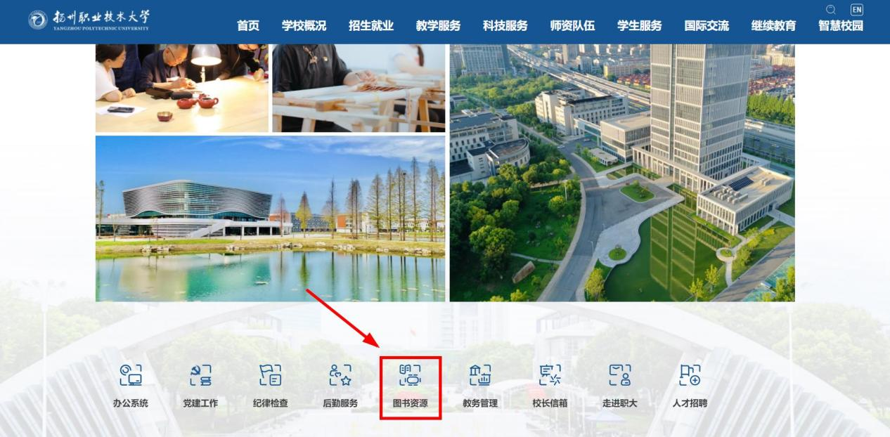

2、点击“我的图书馆”进入统一身份认证界面
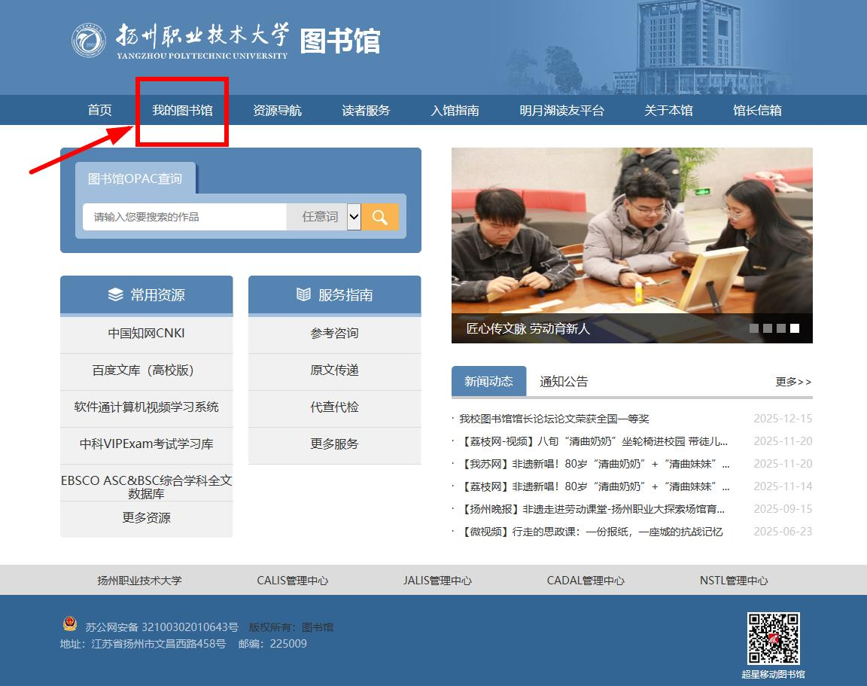

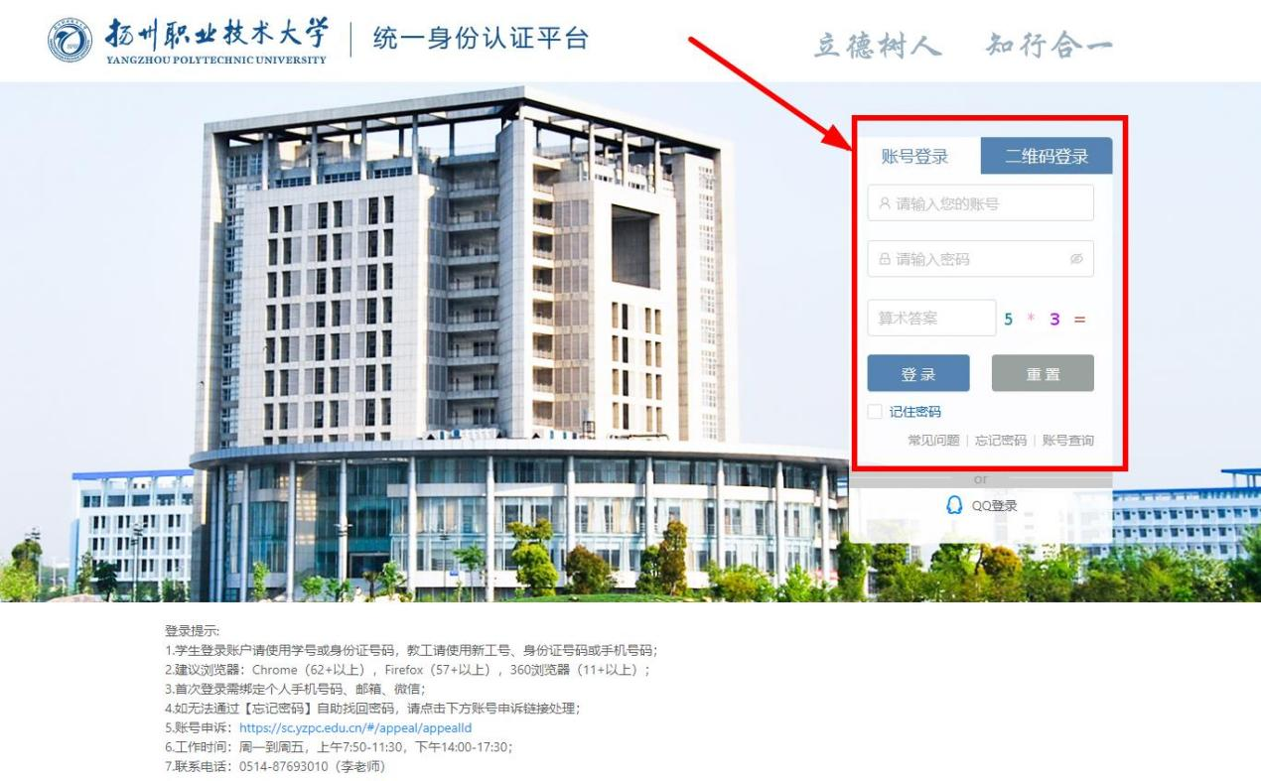
3、登录成功后点击“资源荐购”
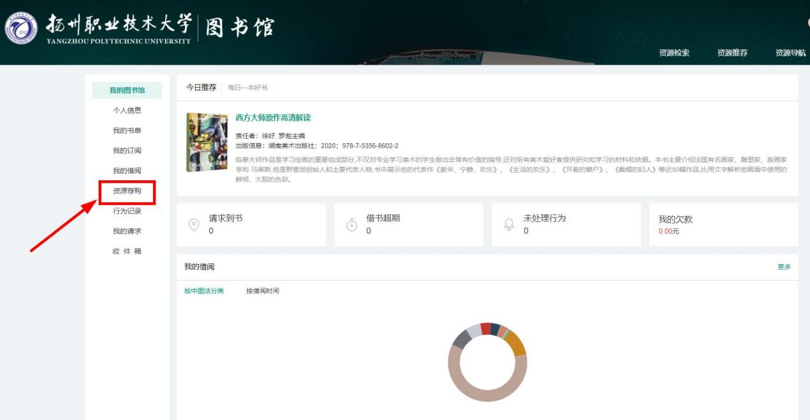

4、点击“书目推荐”
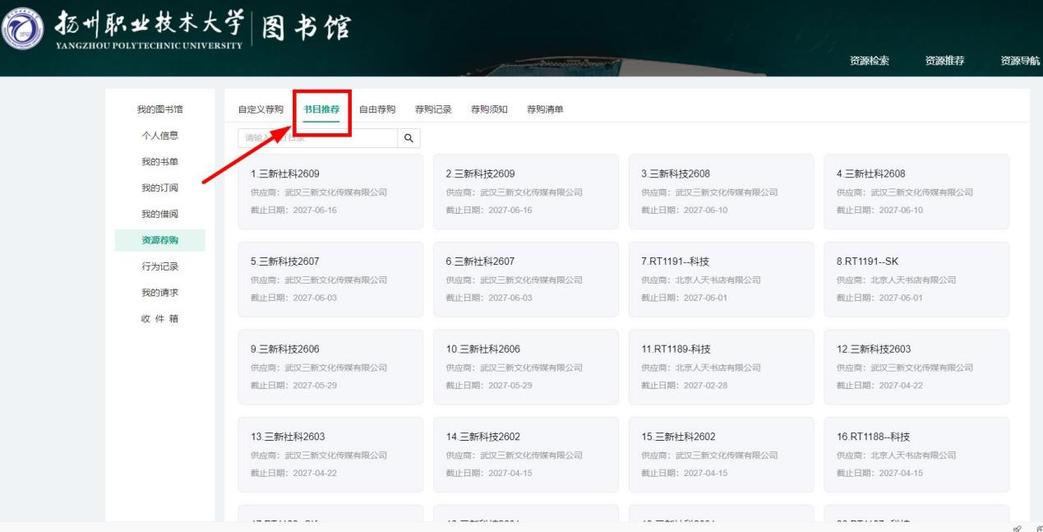

5、选择一个征订目录后点击进入
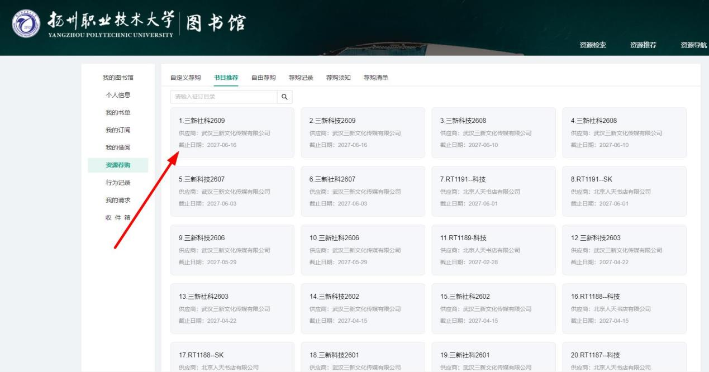

6、进入相应的征订目录后，选择需要的图书，点击右侧的“荐购”，选择荐购该书
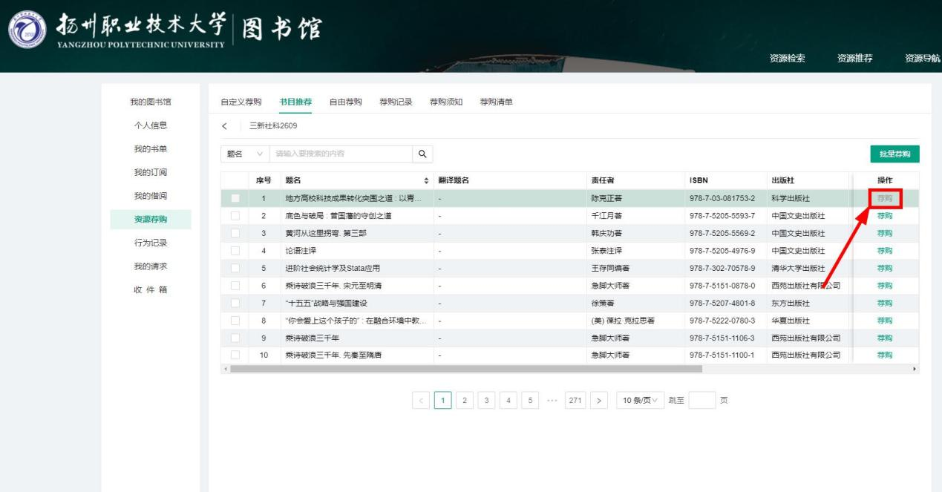

7、您也可以选择自定义荐购，输入题名、ISBN号、责任者，选择或者输入荐购理由后点击下方“提交荐购”，可以选择征订目录外的图书

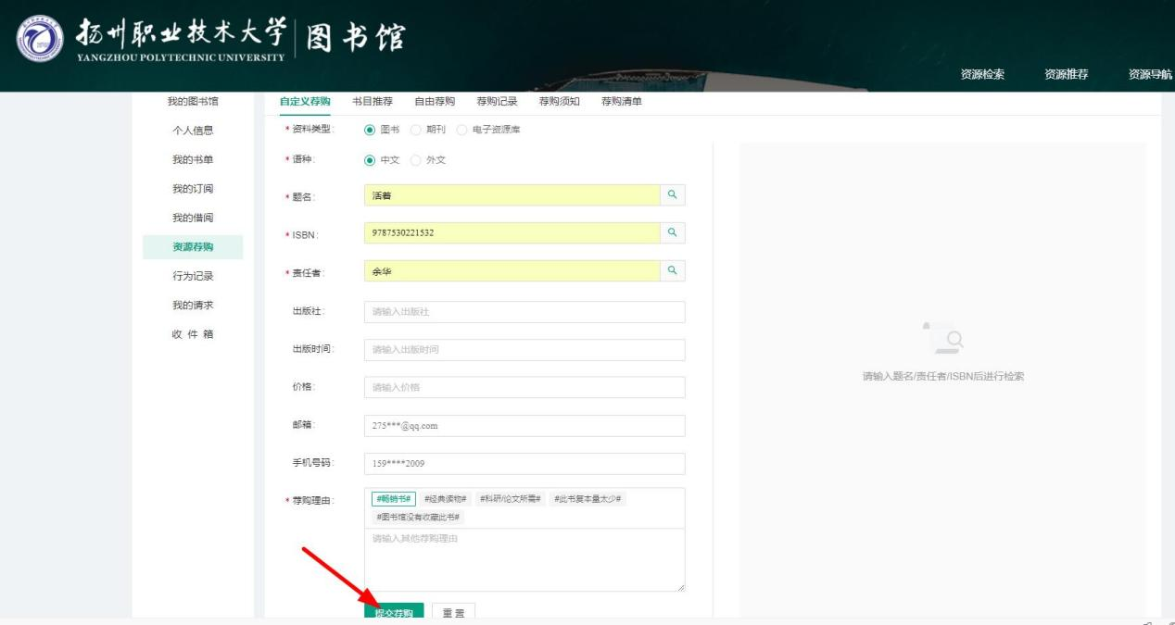

- “提交荐购”点击完毕后点击“荐购记录”页面，显示“待处理”状态，表明荐购成功。重复以上步骤继续进行下一本图书荐购。
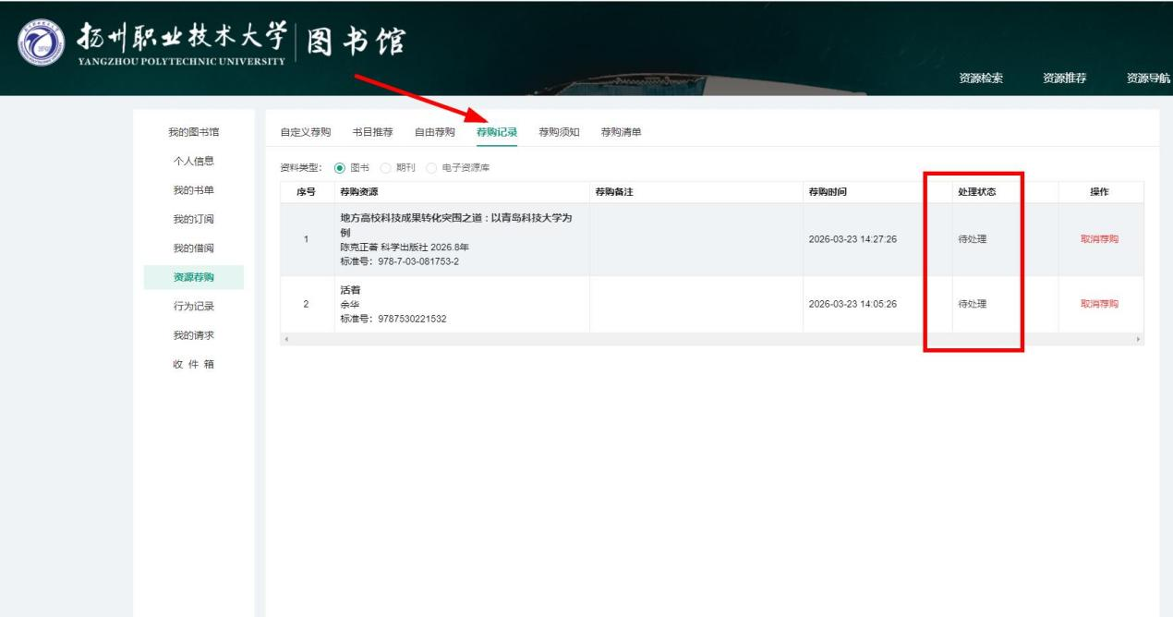
三、咨询信息
如有疑问请向图书馆文献建设部咨询，联系人：李强（手机：13952753802 短号63802）、张飞（手机：15952712009 短号65009）。

